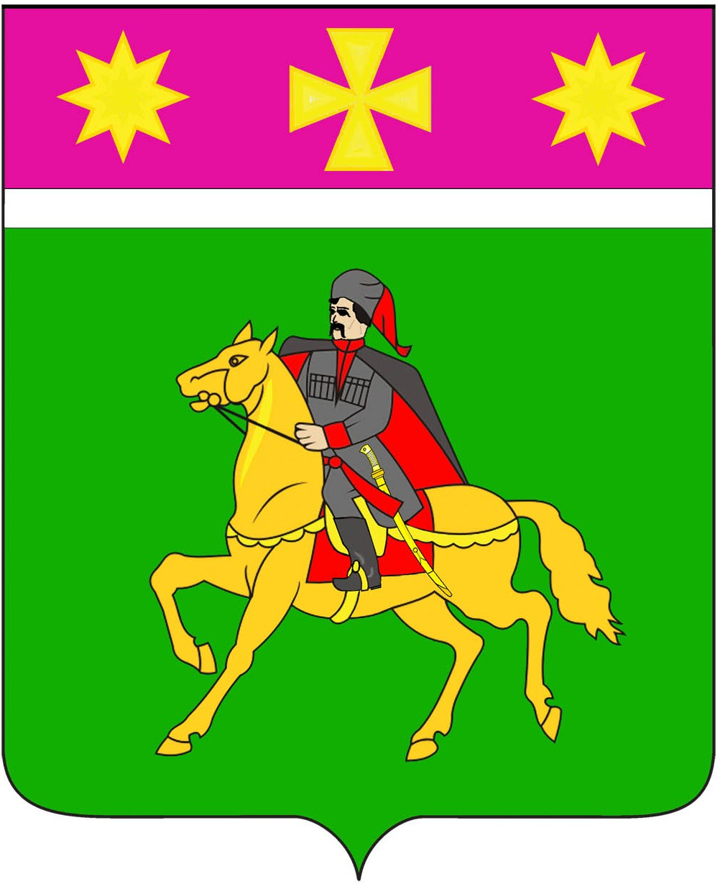

СОВЕТ

ПОЛТАВСКОГО СЕЛЬСКОГО ПОСЕЛЕНИЯ
КРАСНОАРМЕЙСКОГО РАЙОНА

РЕШЕНИЕ

25.01.2018 № 49\4
станица Полтавская

Об утверждении Порядка предотвращения

и (или) урегулирования конфликта интересов лицами,

замещающими муниципальные должности
в муниципальном образовании Полтавское сельское поселение
Красноармейского района

На основании Федерального закона от 25 декабря 2008 года № 273-ФЗ «О противодействии коррупции», Закона Краснодарского края от 28 ноября
2014 года № 3060-КЗ «О внесении изменений в Закон Краснодарского края «О статусе лиц, замещающих государственные должности Краснодарского края в исполнительных органах государственной власти Краснодарского края» Совет Полтавского сельского поселения Красноармейского района РЕШИЛ:
1. Утвердить Порядок предотвращения и (или) урегулирования конфликта интересов лицами, замещающими муниципальные должности в муниципальном образовании Полтавское сельское поселение Красноармейского района (прилагается).
2. Общему отделу администрации Полтавского сельского поселения (Кузнецова) разместить настоящее решение на официальном сайте администрации Полтавского сельского поселения в информационно- коммуникационной сети «Интернет».
3. Контроль за выполнением настоящего решения возложить на комиссию по законности, охране прав и свобод граждан и вопросам общественных объединений Совета Полтавского сельского поселения Красноармейского района (Данина).
4 Решение вступает в силу со дня его обнародования.

Председатель Совета  Полтавского сельского поселения  Красноармейского района | С.Ф. Олефиренко
Глава  Полтавского сельского поселения  Красноармейского района | В.А. Побожий
ПРИЛОЖЕНИЕ

УТВЕРЖДЁН
решением Совета
Полтавского сельского поселения
Красноармейского района
от 25.01.2018 № 49/4

Порядок
предотвращения и (или) урегулирования конфликта интересов
лицами, замещающими муниципальные должности
в муниципальном образовании Полтавское сельское поселение
Красноармейского района

1. Общие положения

1.1. Настоящий Порядок предотвращения и (или) урегулирования конфликта интересов лицами, замещающими муниципальные должности (далее - Порядок) распространяется на лиц, замещающих муниципальные должности в муниципальном образовании Полтавское сельское поселение Красноармейского района (далее - лицо, замещающее муниципальную должность).
Настоящий Порядок распространяется на лиц, замещающих муниципальные должности замещающих муниципальные должности в муниципальном образовании Полтавское сельское поселение Красноармейского района в статье 44 Устава Полтавского сельского поселения Красноармейского района: глава поселения; председатель Совета поселения; заместитель председателя Совета поселения; председатель комитета (комиссии) Совета поселения; депутат Совета поселения.
1.2. Под конфликтом интересов понимается ситуация, при которой личная заинтересованность (прямая или косвенная) лица, замещающего должность, замещение которой предусматривает обязанность принимать меры по предотвращению и урегулированию конфликта интересов, влияет или может повлиять на надлежащее, объективное и беспристрастное исполнение им должностных (служебных) обязанностей (осуществление полномочий).
1.3. Под личной заинтересованностью понимается возможность получения доходов в виде денег, иного имущества, в том числе имущественных прав, услуг имущественного характера, результатов выполненных работ или каких- либо выгод (преимуществ) лицом, замещающим должность, замещение которой предусматривает обязанность принимать меры по предотвращению и урегулированию конфликта интересов, и (или) состоящими с ним в близком родстве или свойстве лицами (родителями, супругами, детьми, братьями, сестрами, а
также братьями, сестрами, родителями, детьми супругов и супругами детей), гражданами или организациями, с которыми лицо, замещающее муниципальную должность, и (или) лица, состоящие с ним в близком родстве или свойстве, связаны имущественными, корпоративными или иными близкими отношениями.

2. Основные требования к предотвращению

и (или) урегулированию конфликта интересов

2.1. Лицо, замещающее муниципальную должность, обязано принимать меры по недопущению любой возможности возникновения конфликта интересов.
2.2. Лицо, замещающее муниципальную должность, обязано в письменной форме уведомить председателя Совета Полтавского сельского поселения Красноармейского района (далее - председатель Совета) о возникшем конфликте интересов или о возможности его возникновения, как только ему станет об этом известно.
2.3. Уведомление о возникшем конфликте интересов или о возможности его возникновения (далее - уведомление) подается лицом, замещающим муниципальную должность, по форме согласно приложению № 1 к настоящему Порядку и подписывается им. В уведомлении указываются:
фамилия, имя, отчество лица, замещающего муниципальную должность;
замещаемая муниципальная должность;
информация о ситуации, при которой личная заинтересованность (прямая или косвенная) лица, замещающего должность, замещение которой предусматривает обязанность принимать меры по предотвращению и урегулированию конфликта интересов, влияет или может повлиять на надлежащее, объективное и беспристрастное исполнение им должностных (служебных) обязанностей (осуществление полномочий);
информация о возможности получения доходов в виде денег, иного имущества, в том числе имущественных прав, услуг имущественного характера, результатов выполненных работ или каких-либо выгод (преимуществ) лицом, замещающим должность, замещение которой предусматривает обязанность принимать меры по предотвращению и урегулированию конфликта интересов, и (или) состоящими с ним в близком родстве или свойстве лицами (родителями, супругами, детьми, братьями, сестрами, а также братьями, сестрами, родителями, детьми супругов и супругами детей), гражданами или организациями, с которыми лицо, замещающее должность, замещение которой предусматривает обязанность принимать меры по предотвращению и урегулированию конфликта интересов, и (или) лица, состоящие с ним в близком родстве или свойстве, связаны имущественными, корпоративными или иными близкими отношениями;
дата подачи уведомления.
2.4. Уведомление подается лицом, замещающим муниципальную должность, секретарю комиссии по соблюдению требований к служебному поведению лиц, замещающих муниципальные должности, и муниципальных служащих администрации Полтавского сельского поселения Красноармейского района и урегулированию конфликта интересов (далее - секретарь комиссии).
2.5. Секретарь комиссии в день поступления осуществляет регистрацию уведомления или письменной информации о возникшем конфликте интересов или о возможности его возникновения из иных источников (далее - письменная информация) в Журнале учета уведомлений о возникшем конфликте интересов или о возможности его возникновения, письменной информации об этом из иных источников по форме согласно приложению № 2 к настоящему Порядку.
2.6. Секретарь комиссии передает председателю Совета уведомление или письменную информацию в день их регистрации.
2.7. Председатель Совета, если ему стало известно о возникновении (возможности возникновения) у лица, замещающего муниципальную должность, личной заинтересованности, которая приводит или может привести к конфликту интересов, обязан принять меры по предотвращению и (или) урегулированию конфликта интересов.
2.8. Предотвращение и (или) урегулирование конфликта интересов может состоять в изменении должностного или служебного положения лица, замещающего должность, замещение которой предусматривает обязанность принимать меры по предотвращению и урегулированию конфликта интересов, являющегося стороной конфликта интересов, вплоть до его отстранения от исполнения должностных (служебных) обязанностей в установленном порядке и (или) в отказе его от выгоды, явившейся причиной возникновения конфликта интересов.
Предотвращение и урегулирование конфликта интересов, стороной которого является указанное лицо, осуществляется путем отвода или самоотвода указанного лица в случаях и порядке, предусмотренных законодательством Российской Федерации.
В случае, если указанное лицо владеет ценными бумагами (долями участия, паями в уставных (складочных) капиталах организаций), оно обязано в целях предотвращения конфликта интересов передать принадлежащие ему ценные бумаги (доли участия, паи в уставных (складочных) капиталах организаций) в доверительное управление в соответствии с гражданским законодательством.
2.9. Непринятие лицом, замещающим муниципальную должность, являющимся стороной конфликта интересов, мер по предотвращению или урегулированию конфликта интересов является правонарушением, влекущим его увольнение (освобождение от должности), сложение полномочий, в связи с утратой доверия, в соответствии с законодательством Российской Федерации.
2.10. Лицо, замещающее муниципальную должность, которому стало известно о возникновении у подчиненного ему лица личной заинтересованности, которая приводит или может привести к конфликту интересов, подлежит увольнению (освобождению от должности), сложению полномочий, в связи с утратой доверия также в случае непринятия им мер по предотвращению и (или) урегулированию конфликта интересов, стороной которого является подчинен-
ное ему лицо.

3. Организация проверки информации о возникшем конфликте

интересов или о возможности его возникновения у лиц,

замещающих муниципальные должности

3.1. Председатель Совета в течение пяти рабочих дней со дня поступления уведомления или письменной информации принимает решение о проведении проверки соблюдения требований об урегулировании конфликта интересов в отношении лица, замещающего муниципальную должность.
Информация анонимного характера не может служить основанием для проведения проверки.
3.2. Решение о проведении проверки принимается отдельно в отношении каждого лица, замещающего муниципальную должность, и в тот же день направляется в комиссию по соблюдению требований к служебному поведению лиц, замещающих муниципальные должности, и муниципальных служащих администрации Полтавского сельского поселения Красноармейского района и урегулированию конфликта интересов (далее - комиссия).
Комиссия рассматривает вопросы, связанные с соблюдением требований к урегулированию конфликта интересов лицами, замещающими муниципальные должности, в порядке, установленном правовым актом администрации.

Глава
Полтавского сельского поселения
Красноармейского района В.А. Побожий

Приложение № 1
к Порядку предотвращения
и (или) урегулирования конфликта интересов лицами, замещающими
муниципальные должности
муниципального образования
Красноармейский район

Форма
уведомления о возникшем конфликте интересов

или о возможности его возникновения
В соответствии с Федеральным законом от 25 декабря 2008 года
№ 273-ФЗ «О противодействии коррупции», сообщаю, что:
(описание личной заинтересованности, которая приводит или может привести к возникновению конфликта интересов)
(описание полномочий, на исполнение которых может негативно повлиять либо негативно влияет личная заинтересованность)
(дата) |  |  |  |  | (подпись) |  |  |  |  |  |  | (инициалы и фамилия)
Уведомление зарегистрировано в Журнале уведомлений о возникшем конфликте интересов или о возможности его возникновения, письменной информации об этом из иных источников
« |  | » |  |  |  | 20 |  | г. №
(дата) |  |  |  |  | (подпись) |  |  |  |  |  |  | (Ф.И.О. секретаря комиссии)

Начальник
общего отдела администрации
Полтавского сельского поселения
Красноармейского района Л.М. Кузнецова

Приложение № 2
к Порядку предотвращения
и (или) урегулирования конфликта интересов лицами, замещающими
муниципальные должности
муниципального образования
Красноармейский район

Форма
Журнала учета уведомлений о возникшем конфликте интересов или

о возможности его возникновения, письменной информации об этом

из иных источников
№  п/п | Дата подачи уведомления, поступления иной информации | Фамилия, имя, отчество лица, подавшего уведомление либо представившего иную информацию | Наименование муниципальной должности лица, подавшего уведомление, либо в отношении которого поступила иная информация | Фамилия, инициалы, должность, подпись лица, принявшего уведомление, иную информацию | При-меча-ние
1 | 2 | 3 | 4 | 5 | 6
1.
2.

Начальник
общего отдела администрации
Полтавского сельского поселения
Красноармейского района Л.М. Кузнецова

